技 术 方 案 书

产品名称：WES-300B数显式液压万能试验机

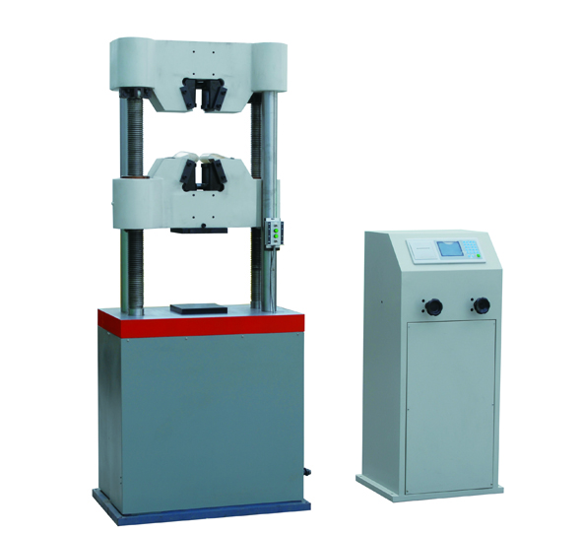

济南永测工业设备有限公司
一、产品简介
用于各种金属材料的拉伸、压缩、弯曲及剪切试验，亦可用作塑料、混凝土、水泥等非金属材料的压缩试验，增加简单附件，可完成胶带链条，钢丝绳、电焊条、瓦及构件的多种性能试验。本机采用油缸下置式、高度低，尤其适用于工程施工部门。
电子测力，液晶显示试验力-时间曲线、试验力、试验力峰值、具有明显屈服特征材料的屈服力，实验数据方便直观；通过数字健输入试样编号、横截面积，可直接测定材料的抗拉强度、屈服强度等力学性能；可以对实验结果进行打印。
二、技术参数：
1、最大试验力：300kN
2、试验力测量范围： 6kN～300kN
3、试验力示值精度：±1%
4、变形测量精度：±1%
5、最大拉伸空间(包括活塞行程)：650mm
6、最大压缩空间：6000mm
7、扁试样夹持厚度： 0～15mm
8、圆试样夹持直径：φ6～φ26mm
9. 弯曲试验支滚间距离 ：300mm
10. 弯曲支滚宽度：140mm
11. 支点直径：φ30mm
12、主机外形尺寸：860×560×2100mm
13、整机重量:约2000 kg
三、系统基本配置：
1、试验机主机 1台
2、数显电气系统 1套
3、油源控制柜 1套
4、液压传感器 1只
5、扁试样钳口：0～15mm 1套
6、圆试样钳口：φ6～φ13mm、φ13～φ26mm 各1套
7、压缩附具 1套
8、弯曲附具 1套
四、 技术情报和资料的保密
1、本技术方案属于我公司技术资料，用户应对我方提供的技术情报和资料承担保密义务，不论本方案是否采用，本条款长期有效；
2、我方对用户提供的技术情报和资料亦应承担保密义务。
五、 售后服务
质保期自验收合格起一年，终生维护。
1、 所提供试验设备均符合现行国标或行业标准，保证试验设备的技术先进性，可靠性。
2、所需零部件及配件常年供应。
3、产品常年技术支持，产品维修保养24小时内提供解决方案，如需现场解决48小时内到达。

